SCI-581-2018
Comunicación de acuerdo

Para: | Dr. Julio Calvo Alvarado, Rector  Dr. Alexander Berrocal Jiménez, Vicerrector de Investigación y Extensión  Dr. Dagoberto Arias Aguilar, Director de la Editorial Tecnológica  M.Sc. Grettel Ortiz Álvarez, Directora Oficina Asesoría Legal
De: | M.A.E. Ana Damaris Quesada Murillo, Directora Ejecutiva  Secretaría del Consejo Institucional
Fecha: | 09 de agosto de 2018
Asunto: | Sesión Ordinaria No. 3082, Artículo 10, del 09 de agosto de 2018. Solicitud de instalación del Consejo de Departamento de apoyo académico en la Editorial Tecnológica

Para los fines correspondientes se transcribe el acuerdo tomado por el Consejo Institucional, citado en la referencia, el cual dice:

RESULTANDO QUE:

- El Artículo 1 del Estatuto Orgánico del ITCR, dispone lo siguiente:

“Artículo 1
El Instituto Tecnológico de Costa Rica es una institución nacional autónoma de educación superior universitaria, dedicada a la docencia, la investigación y la extensión de la tecnología y las ciencias conexas necesarias para el desarrollo de Costa Rica.

La Ley Orgánica del Instituto Tecnológico de Costa Rica y el Estatuto Orgánico, en ese orden, constituyen el marco superior de la normativa reguladora de la actividad institucional”.

- El Artículo 32, inciso c, del Estatuto Orgánico, establece como función general de los Vicerrectores la siguiente:

“c. Velar por el cumplimiento de las disposiciones del Rector, del Consejo Institucional y de la Asamblea Institucional, que les competan.”

- El Artículo 63, inciso d, del Estatuto Orgánico señala como función del Director de Departamento de apoyo académico, la siguiente:

“d. Ejecutar los acuerdos y resoluciones de la Asamblea Institucional, el Consejo Institucional, el Rector, los Vicerrectores y el Director de Campus local, según corresponda”.

- El Artículo 64 del Estatuto Orgánico del ITCR, establece que:

“Artículo 64
Los departamentos de apoyo académico contarán con un Consejo de Departamento, el cual estará integrado de la siguiente manera:

- El Director de Departamento quien lo preside

- Un máximo de diez funcionarios, además del Director, quienes serán electos por un período de dos años, según el mecanismo que establezca el departamento

c. Una representación estudiantil correspondiente al 25% del total de los miembros del Consejo de Departamento, según lo establezca el Estatuto de la Federación de Estudiantes del Instituto Tecnológico de Costa Rica. En todo caso, deberá participar al menos un estudiante.”

- El Artículo 124, inciso b, del Estatuto Orgánico, crea como deber de los funcionarios administrativos:

“b. Cumplir las disposiciones de este Estatuto Orgánico y de los reglamentos específicos.”

- El Dr. Dagoberto Arias Aguilar, Director de la Editorial Tecnológica, informó al Dr. Luis Gerardo Meza Cascante, Coordinador de la Comisión de Estatuto Orgánico, mediante correo electrónico del 13 de junio de 2018, de las 9:59 am, lo siguiente:

“En atención a su consulta, la Editorial no tiene la conformación de Consejo de Departamento. Al respecto le remito la respuesta a una consulta a la Asesoría Legal con fecha 17 de marzo del 2006 sobre la creación de Consejos de Departamento y en particular la situación de la Editorial Tecnológica de Costa Rica.
Adjunto el oficio AL-106-06”.

- El contenido del oficio AL-106-06, firmado por el entonces Director de la Oficina de Asesoría Legal Lic. Carlos Segnini Villalobos, dice:

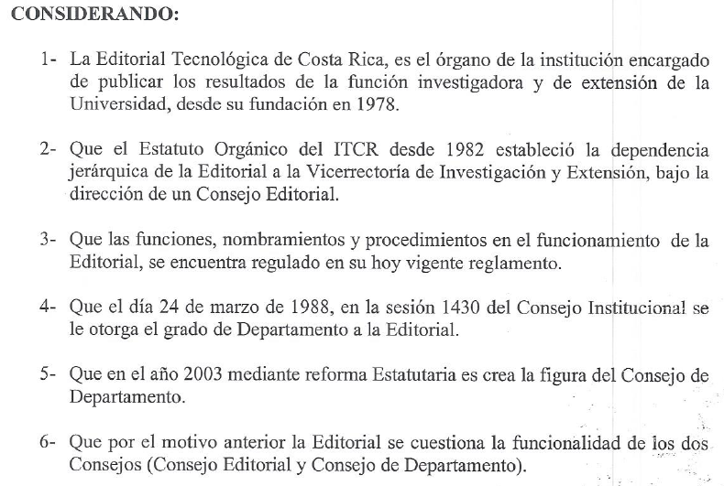
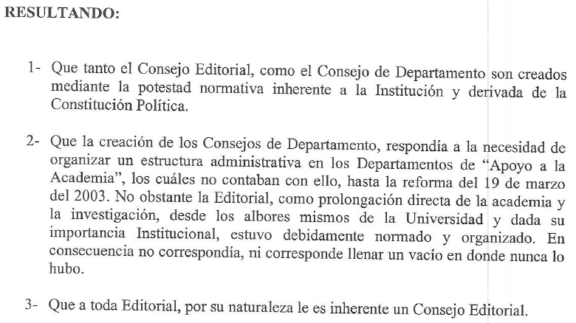

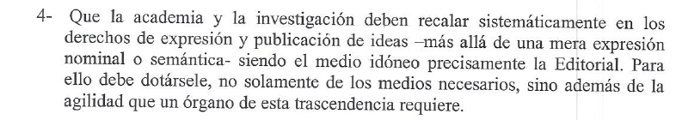
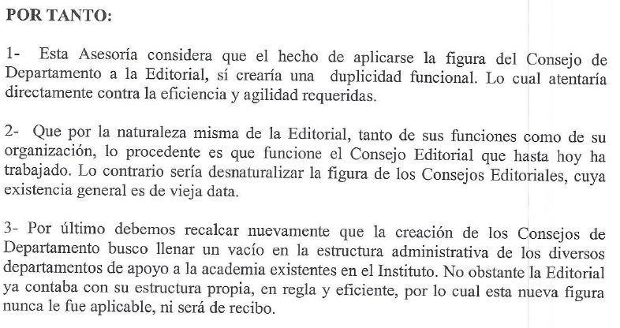

- Mediante el oficio SCI-448-2018, dirigido a la M.Sc. Grettel Ortiz Álvarez, Directora de la Oficina de Asesoría Legal, el Dr. Luis Gerardo Meza Cascante, Coordinador de la Comisión de Estatuto Orgánico, planteó consultas en los siguientes términos:

“El Artículo 64 del Estatuto Orgánico dispone lo siguiente:

Artículo 64
Los departamentos de apoyo académico contarán con un Consejo de Departamento, el cual estará integrado de la siguiente manera:

a. El Director de Departamento quien lo preside
b. Un máximo de diez funcionarios, además del Director, quienes serán electos por un período de dos años, según el mecanismo que establezca el departamento
c. Una representación estudiantil correspondiente al 25% del total de los miembros del Consejo de Departamento, según lo establezca el Estatuto de la Federación de Estudiantes del Instituto Tecnológico de Costa Rica. En todo caso, deberá participar al menos un estudiante
Inciso modificado por la Asamblea Institucional Representativa en la Sesión AIR-053-03, del 19 de marzo del 2003. (Gaceta 150)

La Editorial Tecnológica es un Departamento de apoyo a la academia, tal como se indica en el oficio OPI-515-2018, del que se adjunta copia.

En el oficio AL-106-06 del 17 de marzo del 2006, el entonces Director de la Oficina de Asesoría Legal Lic. Carlos Segnini Villalobos, dictaminó sobre la figura del Consejo de Departamento en la Editorial Tecnológica lo siguiente:

- Esta Asesoría considera que el hecho de aplicarse la figura del Conejo de Departamento a la Editorial, si crearía una duplicidad funcional. Lo cual atentaría directamente contra la eficiencia y agilidad requeridas.
- Que por la naturaleza misma de la Editorial, tanto de sus funciones como de su organización, lo procedente es que funcione el Consejo Editorial que hasta hoy ha trabajado. Lo contrario sería desnaturalizar la figura de los Consejos Editoriales, cuya existencia general es de vieja data.
- Por último debemos recalcar nuevamente que la creación de los Consejos de Departamento buscó llenar un vacío en la estructura administrativa de los diversos departamentos de apoyo a la academia existentes en el Instituto. No obstante la Editorial ya contaba con su estructura propia, en regla y eficiente, por lo cual esta nueva figura nunca le fue aplicable, ni será de recibo.

Desde mi perspectiva, el artículo 64 del Estatuto Orgánico priva sobre cualquier reglamento que se le oponga y por tanto, se debe tener por tácitamente derogada, total o parcialmente, cualquier reglamentación que se le contraponga, como sucede con algunos artículos del “Reglamento de organización de la Editorial Tecnológica de Costa Rica”. Además, sostengo que el artículo 64 del Estatuto Orgánico es de acatamiento obligatorio para la Editorial Tecnológica (según la disposición del artículo 22 del Estatuto Orgánico).

Por tanto, me permito consultar muy respetuosamente:

- La opinión jurídica de la validez de lo dictaminado en el oficio AL-106-06. ¿Mantiene la Oficina de Asesoría Legal el criterio vertido en su oportunidad en el oficio AL-106-06?
- ¿Es vinculante para la Editorial Tecnológica, en su carácter de Departamento de apoyo académico, lo dispuesto en el artículo 64 del Estatuto Orgánico?
- ¿Qué artículos o incisos de artículos del “Reglamento de organización de la Editorial Tecnológica de Costa Rica” deben tenerse como tácitamente derogados a partir de la aprobación del artículo 64 del Estatuto Orgánico?”

- El oficio SCI-448-2018 fue respondido por la Oficina de Asesoría Legal, mediante el oficio Asesoría Legal-355-2018 del 18 de julio de 2018, en los siguientes términos:

“Con autorización de la Directora de Asesoría Legal, M.Sc. Grettel Ortíz, procedo a referirme a su oficio SCI-448-2018.

Consulta usted si es procedente aplicar la figura del Consejo de Departamento que establece el artículo 64 del Estatuto Orgánico a la Editorial Tecnológica.

En el oficio que nos adjunta de la Oficina de Planificación, el OPI-515-2018, el MBA. Marcel Hernández Mora, en su calidad de Director interino, ha definido que la Editorial Tecnológica es un departamento de apoyo a la academia.

Su consulta se fundamenta en lo siguiente:

La opinión jurídica de la validez de lo dictaminado en el oficio AL-106-06 ¿Mantiene la Oficina de Asesoría Legal el criterio vertido en esa oportunidad?

¿Es vinculante para la Editorial Tecnológica, en su carácter de Departamento de apoyo académico, lo dispuesto en el artículo 64 del Estatuto Orgánico?
¿Qué artículos o incisos de artículos del “Reglamento de organización de la Editorial Tecnológica de Costa Rica” deben tenerse como tácitamente derogados a partir de la aprobación del artículo 64 del Estatuto Orgánico?

Para referirme concretamente a la consulta que usted expone debemos conocer cuál es la misión que tiene la Editorial Tecnológica.

La Misión de la Editorial Tecnológica de Costa Rica es “Impulsar el desarrollo y la divulgación del conocimiento científico y tecnológico producido en la academia y fuera de ésta, mediante la publicación de obras de alta calidad disponibles para la comunidad nacional e internacional”

Es decir esta dependencia brinda un aporte muy significativo ya que es la responsable de difundir el conocimiento científico y tecnológico del país.

Es necesario que las universidades puedan producir material didáctico y difundir el resultado que obtienen de las investigaciones a los miembros de la comunidad universitaria, así como a los de la sociedad. Las publicaciones académicas son medios indispensables para el cumplimiento de las funciones de docencia, investigación, extensión y vinculación.

El Instituto Tecnológico de Costa Rica cuenta con el Reglamento de Organización de la Editorial Tecnológica de Costa Rica y en su artículo 13 define las funciones del Consejo de Editorial, funciones que son muy propias de la naturaleza misma de una Editorial.

“ Artículo 13
Serán funciones del Consejo Editorial:
A .Proponer al Consejo Institucional:
- la política en materia editorial en cuanto a producción, aprobación, distribución, promoción y precio de las publicaciones.
- la política sobre los beneficios que deben ser otorgados a los autores como reconocimiento a sus derechos.
- la política con respecto a la aprobación de series de publicaciones y a la autorización o la suspensión de ellas en forma temporal o definitiva.
- Aprobar la edición de las obras cuya publicación haya sido solicitada y que cumplan el procedimiento y los requisitos establecidos por el Consejo.
b. Proponer a los especialistas, de entre los cuales el Director de la Editorial designará a los que actuarán como lectores de los obras por publicar.
c. ch. Designar a los especialistas que actúen como traductores y editores de las obras por publicar.
d. Velar porque el nombre de la Institución no se comprometa en publicaciones no reglamentadas por la Editorial.
e. Analizar y aprobar el Plan de Trabajo de la Editorial.
f. Aprobar en primera instancia el anteproyecto de presupuesto anual de la Editorial.
g. Dirigir, orientar y fiscalizar la ejecución de la políticas en materia editorial.
h. Aprobar en primera instancia los contratos de edición, impresión y distribución de obras.
i. Autorizar el uso del sello de la Editorial.
j. Asesorar a los demás órganos del Instituto Tecnológico de Costa Rica en lo relacionado con materia editorial.”
Ahora bien al ser catalogado la Editorial Tecnológica como un Departamento de Apoyo a la Academia, debe estar sometida a las disposiciones del Estatuto Orgánico. Estas disposiciones según artículo 68 son funciones del Consejo de Departamento de Apoyo a la Academia:
a. Participar en la elaboración y análisis de los planes de trabajo del Departamento
b. Analizar temas de interés departamental e institucional
c. Asesorar al Director para la toma de decisiones
d. Pronunciarse sobre los planes de superación del personal del departamento
e. Dictar y modificar sus normas internas de funcionamiento
f. Proponer proyectos para evaluar y mejorar los servicios que presta el departamento
g. Solicitar al Tribunal Institucional Electoral, convocar a la Asamblea Plebiscitaria de Departamento, con el fin de resolver respecto a la remoción del cargo del director/a de Departamento o de Coordinador/a de unidad.
Inciso modificado por el Consejo Institucional en la Sesión Ordinaria No. 2504 , Articulo 7, del 15 de marzo del 2007 (Gaceta No. 220)
h. Proponer al Rector, Vicerrector, Director de Campus Local o Director de Centro Académico, según corresponda, por medio del Director, el nombramiento del personal del departamento, previo estudio de una comisión nombrada al efecto y de acuerdo con el reglamento respectivo.
Aprobado en Sesión Ordinaria 3076, Artículo 8, del 13 de junio de 2018. Publicado en Gaceta No. 512, del 14 de junio de 2018

Si lo vemos el Consejo de Editorial se avoca a conocer particularmente aquellos actos que tienen que ver con el misión de la Editorial Tecnológica, es decir, este Consejo lo podemos identificar como el órgano científico de dirección de la publicación a quien corresponde revisar las obras sometidas a su conocimiento decidir sobre contenidos, una vez que sus miembros presentan a análisis las obras y de acuerdo a ese estudio, toman la decisión final si la obra debe ser publicada para lograr obtener resultados de gran calidad.

La función de este Consejo, tal y como ya lo expresé anteriormente, tiene una tendencia especial, no podemos aplicarle la misma figura que tiene un Consejo de Departamento. El oficio AL-106-06 de fecha 17 de marzo del 2006 vertido por el Lic. Carlos Segnini Villalobos en ese momento Director de esta Oficina indica que aplicarse una figura del Consejo de Departamento a la Editorial Tecnológica de Costa Rica, se estaría creando una duplicidad de funcional. Sobre esta situación no coincido con la opinión del Lic. Segnini, por la razón de que estaríamos en presencia de Consejos que tienen funciones disímiles. Si vemos cuáles son las funciones del Consejo de Editorial, este órgano se avoca específicamente a conocer lo referente a producción, aprobación, distribución, promoción y precio de las publicaciones., mientras que, por disposición del Estatuto Orgánico, las funciones que tiene un Consejo de Departamento de Apoyo a la Academia son otras. No podemos atribuirle al Consejo de Editorial funciones que no son exclusivas de un órgano de esta naturaleza, como sería asuntos que tienen que ver con contrataciones de personal y otras, porque se perdería el fin mismo para lo cual fue creado.

Desde la creación de la Editorial Tecnológica desde el año 1978 siempre ha contado con el Consejo de Editorial, este ente fue creado por el propio Consejo Institucional y no fue sino hasta 1988 que se le dio el rango de Departamento. En ese momento todavía no se tenía la división que ahora la encontramos en el artículo 51 del Estatuto Orgánico sobre los dos tipos de departamentos: académicos y de apoyo a la academia.

Tal y como usted lo indica y según la jerarquía de las normas, una norma inferior no puede prevalecer sobre una norma superior, de manera que la Editorial Tecnológica como Departamento de Apoyo a la Academia, tal y como fue catalogada por la Oficina de Planificación Institucional, está sometida al artículo 64 del Estatuto Orgánico, pero sin dejar de contar además con la figura que desde la creación ha tenido, es decir con el Consejo de Editorial. Por supuesto que para que se aplique este mecanismo debe de modificarse el Reglamento de Organización de la Editorial Tecnológica de Costa Rica, para eliminar algunas funciones que considero no deberían de ser parte del Consejo de Editorial, sino más bien del Consejo de Departamento.

En cuanto a qué incisos del Reglamento deben tenerse por derogados, debo indicar que tanto el inciso e ) como el f) corresponderían más bien al Consejo de Departamento y no al de Editorial.

El artículo 4 debe ser modificado para que se aclare la figura de “La Administración Editorial”, y quienes conforman este órgano.

Artículo 6., el mecanismo de elección del Director debe reformarse para que se ajuste al que señala el Estatuto Orgánico.

Hay que modificar las funciones del Director de la Editorial, para sean acordes con lo que establece el Estatuto Orgánico en cuanto a las funciones del Director de un Departamento de Apoyo a la Academia, esto lo encontramos en el artículo 15 el Reglamento.

Por lo anterior es criterio de esta oficina que la figura del Consejo de Editorial es diferente a la del Consejo de Departamento, de allí es nuestro criterio que no estaríamos en presencia de duplicidad de funciones, sino de dos cuerpos colegiados avocados a conocer asuntos diferentes”.

- En el oficio OPI-515-2018 del 15 de junio de 2018, se informa que la Editorial Tecnológica es un Departamento de Apoyo a la Academia.

- En la reunión 286-2018, de la Comisión de Estatuto Orgánico, realizada el martes 31 de julio de 2018, se contó con la presencia del Dr. Dagoberto Arias Aguilar, Director de la Editorial Tecnológica. En esa reunión el Dr. Arias Aguilar, ratificó que en la Editorial Tecnológica no está activo el Consejo de Departamento de apoyo académico.

CONSIDERANDO QUE:

- Al ser la Editorial Tecnológica un Departamento de Apoyo Académico, tal como se consigna en el oficio OPI-515-2018, le caben todas las competencias y responsabilidades que establece el Estatuto Orgánico, para este tipo de dependencias.

- De acuerdo con lo indicado en el oficio Asesoría Legal-355-2018, no lleva razón el Lic. Segnini Villalobos en su oficio AL-106-2006, por lo que se debe concluir que la figura del Consejo de Editorial es diferente a la del Consejo de Departamento y, por tanto, no se está en presencia de una duplicidad de funciones, sino que se trata de dos cuerpos colegiados diferentes, avocados a conocer asuntos distintos.

- El Artículo 64 del Estatuto Orgánico, es de acatamiento obligatorio para todos los Departamentos de apoyo académico, lo que incluye a la Editorial Tecnológica.

- Del contenido del oficio Asesoría Legal-355-2018, se desprende que las disposiciones del Estatuto Orgánico, específicamente las que indica el Artículo 68, el cual establece las funciones de los Consejos de Departamentos de apoyo académico y las relacionadas con la elección de Directores, en este tipo de Departamentos, han derogado tácitamente algunos artículos del “Reglamento de organización de la Editorial Tecnológica de Costa Rica”.

SE ACUERDA:

- Acoger el dictamen Asesoría Legal-355-2018.

- Indicar al Dr. Dagoberto Arias Aguilar, Director de la Editorial Tecnológica, que debe proceder a la instalación del Consejo de Departamento de apoyo académico de la Editorial Tecnológica, en un plazo no mayor a los veinte días hábiles posteriores a la comunicación de este acuerdo.

- Solicitar al Dr. Alexander Berrocal Jiménez, Vicerrector de Investigación y Extensión, que en su carácter de superior jerárquico del Director de la Editorial Tecnológica y en cumplimiento de lo dispuesto en el inciso c del Artículo 32 del Estatuto Orgánico, dé seguimiento al efectivo cumplimiento de lo dispuesto en el punto anterior e informe al Consejo Institucional de lo actuado, en el plazo máximo de veinticinco días hábiles, posteriores a la comunicación de este acuerdo.

- Solicitar al Dr. Dagoberto Arias Aguilar, Director de la Editorial Tecnológica, que presente una propuesta de reforma integral del “Reglamento de organización de la Editorial Tecnológica de Costa Rica”, que contemple lo indicado en el oficio Asesoría Legal-355-2018, a más tardar el 30 de noviembre de 2018, consultada previamente al Consejo Editorial y al Consejo de Departamento de la Editorial Tecnológica.

- Comunicar. ACUERDO FIRME.

Palabras clave: Instalación Consejo Departamento Editorial Tecnológica

c.i. Auditoría Interna (Notificado a la Secretaria vía correo electrónico)

ars

